基于模糊PID的PMSM转矩控制

摘要：永磁同步电机（PMSM）由于效率高、扭矩重量比高和尺寸更小，被广泛应用于机器人机械手和机床等工业应用中。本文重点研究了用于永磁同步电机 (PMSM) 带有模糊控制的速度控制系统设计，用于抑制负载突变时转矩脉动的问题。首先考虑基于通用控制工程知识的模糊PID控制设计问题，即当瞬态误差较大时，通过增加P和I增益并减小D增益可以获得良好的瞬态性能。 然后给出了一种模糊 PID 控制器的控制参数。在 MATLAB 中进行了仿真以验证所提出模型的性能，最后通过对PID控制以及模糊PID控制进行比较,得出模糊PID控制下的模型超调量更小,达到稳定值时所需要的时间更短,而且在受到负载扰动时可以更快恢复,证明它有更强的抵抗外界干扰的能力。给出了模拟和实验结果，以显示所提出的控制系统在 PMSM 的突然负载扭矩变化下的有效性。

关键词：PMSM；模糊PID；转速；负载；可靠性

# 1 PMSM概述

## 1.1 永磁同步电机

永磁同步电机的运行原理与电励磁同步电机相同，但它以永磁体提供的磁通代替后者的励磁绕组励磁，使电机结构更为简单。PMSM是由永磁体励磁产生同步旋转磁场的同步电机，当定子侧通入三相对称电流，由于三相定子在空间位置上相差120，所以三相定子电流在空间中产生旋转磁场，转子旋转磁场中受到电磁力作用运动，此时电能转化为动能，PMSM作电动机(motor)用。

永磁同步电机以其效率高、比功率大、结构简单、节能效果显著等一系列优点在工业生产和日常生活中逐步得到广泛应用[1]。尤其是近年来高耐热性、高磁性能钕铁硼永磁体的成功开发以及电力电子元件的进一步发展和改进，稀土永磁同步电机的研究开发在国内外又进入了一个新的时期，在理论研究和应用领域都将产生质的飞跃，目前正向超高速、高转矩、大功率、微型化、高功能化方向发展。

## 1.2 PMSM的控制问题

磁同步电机不需外界能量即可维持其磁场，但这也造成从外部调节、控制其磁场极为困难。但是随着MOSFET、IGBT等电力电子器件和控制技术的发展，大多数永磁同步电机在应用中，可以不进行磁场控制而只进行电枢控制。设计时需把永磁材料、电力电子器件和微机控制三项新技术结合起来，使永磁同步电机在崭新的工况下运行[2]。此外，以永磁同步电机作为执行元件的永磁交流伺服系统，由于永磁同步电机本身是具有一定非线性、强耦合性和时变性的系统，同时其伺服对象也存在较强的不确定性和非线性，加之系统运行时易受到不同程度的干扰，因此采用先进控制策略、先进的控制系统实现方式(如基于DSP控制)，从整体上提高系统的智能化和数字化水平，这应是当前发展高性能永磁同步电机伺服系统的一个主要突破口。

# 2 PMSM的控制策略

## 2.1 电流控制器

图2.1所示为转子参考坐标系下电流控制器的实施方法。利用转子位置，将a、b、c相的电流转换到转子参考坐标系中。转速信号、转子参考坐标系下的d轴和q轴定子电流以及当前的电流误差反馈到解耦的电流控制器中。解耦电流控制器模块的输出提供了d轴和q轴的定子电压，然后利用转子到定子参考坐标系的变换矩阵转换为a、b、c三相电压命令。a、b、c三相电压命令经脉冲宽度调制，获得逆变器的门控信号。这样就实现了永磁同步电机驱动器的电流控制。



#### 图2.1 永磁同步电机控制策略图

## 2.2 转速控制器

在转速控制的永磁同步电机驱动系统中，转速控制器的设计对于系统的动静态性能特性是十分重要的。比例积分控制器在许多工业应用场合已足以满足系统需求，因此，在本节中将研究该类控制器。如果假设d轴定子电流为零，对于这种控制器可采用对称最佳原则直接进行增益和时间常数的选择;如果存在d轴定子电流，则d轴和q轴电流存在交叉耦合[3]，由于转矩项的缘故，其模型中存在非线性。

在漏磁为零的情况下，系统为线性系统并类似于一台具有恒定励磁的他励直流电机。基于此，采用对称最优的框图推导、电流环近似、速度环近似及转速控制器的推导与直流电机和矢量控制的感应电机驱动系统的转速控制器设计流程相同[4]。

## 2.3 PID控制

PID参数整定就是找出PID控制的3个参数kp，k，ka与e和ec之间的模糊关系，在运行中通过不断检测e和ec，根据模糊控制原理对3个参数进行在线修改，以满足不同e和ec对控制参数的要求，从而使被控对象有良好的静态、动态性能。

从系统的稳定性、响应速度、超调量和稳态精度等各方面来考虑三个参数的作用如下：

1.比例系数kp。的作用是加快系统的响应速度，提高系统的调节精度。kp越大，系统的响应速变越快，调节精度越高，但易产生超调，甚至会导致系统不稳定。kp取值过小，则会降低系统的调节精度，使响应速度缓慢，从而延长调节时间，使系统静动态特性变坏。

2.积分系数ki的作用是消除系统的静态误差。ki越大，系统的静态误差消除越快，但ki过大，在响应过程的初期会产生积分饱和现象，从而引起响应过程的较大超调量。若ki过小，将使系统的静态误差难以消除，从而影响系统的调节精度。

3.微分系数kd的作用主要是在响应过程中抑制误差向任何方向的变化，对误差变化进行提前预报，改善系统的动态特性。但kd过大，会使响应过程提前制动，从而延长调节时间，而且会降低系统的抗干扰性能。

# 3 模糊PID控制

## 3.1 PID控制基本原理

模糊 PID 控制器是传统 PID 与模糊控制共同作用的产物，充分集合了两者的优点，它既具备模糊控制那种推理、在线修改的优点，又具备传统 PID 响应快的优点。其结构如图3.1所示。



#### 图3.1 模糊PID 控制器结构图

离散PID控制算法为:



PID参数模糊自整定是找出PID三个参数 Kp, Ki, Kd 与e和ec之间的模糊关系，在运行中通过不断检测e和ec，根据模糊控制原理来对3个参数进行在线修改，以满足不同e和ec时对控制参数的不同要求，而使被控对象有良好的动、静态性能。

从系统的稳定性、响应速度、超调量和稳态精度等各方面来考虑， Kp, Ki, Kd的作用如下：

（1）比例系数Kp的作用是加快系统的响应速度，提高系统的调节精度。 Kp越大，系统的响应速度越快，系统的调节精度越高，但易产生超调，甚至会导致系统不稳定。 Kp取值过小，则会降低调节精度，使响应速度缓慢，从而延长调节时间，使系统静态、动态特性变坏。

（2）积分作用系数 Ki的作用是消除系统的稳态误差。 Ki越大，系统的静态误差消除越快，但Ki过大，在响应过程的初期会产生积分饱和现象，从而引起响应过程的较大超调。若 Ki过小，将使系统静态误差难以消除，影响系统的调节精度。

## 3.2 模糊PI的控制规则

本文采用7个语言模糊集来表示输入变量e 、ec 以及输出变量 ΔKp 、ΔiK 、ΔdK ，它们是 NB（负大），NM（负中），NS（负小），ZO（零），PS（正小），PM（正中），PB（正大）。充分利用三角形函数以及 S 形函数的优势，形成一种特殊的组合确定其隶属函数，控制规则如表 3-2、表 3-3。

#### 表3-2 Kp整定的模拟胡规则表

|  |  |  |  |  |  |  |  |
| --- | --- | --- | --- | --- | --- | --- | --- |
|  | NB | NM | NS | Z | PS | PM | PB |
| NB | PB | PB | PM | PM | PS | Z | Z |
| NM | PM | PM | PM | PS | PS | Z | NS |
| NS | PM | PM | PM | PS | Z | NS | NS |
| Z | PM | PM | PS | Z | NS | NM | NM |
| PS | PS | PS | Z | NS | NS | NM | NM |
| PM | PS | Z | NS | NM | NM | MS | NB |
| PB | Z | Z | NM | NM | NM | NB | NB |

#### 表3-3 Kp整定的模拟胡规则表

|  |  |  |  |  |  |  |  |
| --- | --- | --- | --- | --- | --- | --- | --- |
|  | NB | NM | NS | Z | PS | PM | PB |
| NB | NB | NB | NM | NM | NS | Z | Z |
| NM | NB | NB | NM | NS | NS | Z | Z |
| NS | NB | NM | NS | NS | Z | PS | PS |
| Z | NM | NM | NS | PM | PS | PS | PM |
| PS | NM | NS | Z | PS | PS | PM | PB |
| PM | Z | Z | PS | PS | PM | PM | PB |
| PB | Z | Z | PS | PM | PM | PM | PB |

## 3.3 模糊PI控制修正

利用 Mamdani 模糊推理机制以及常用的 centroid 反模糊化方法，便获得自适应校正量 ΔKp 、ΔKi 、ΔKd ，它们的调节方式分别为式(3-4)、(3-5)、(3-6)。







式中 Kp(0）、Ki (0) 、Kd (0) 分别代表着它们的初始植，ΔpK ，ΔKi ，ΔKd 代表着模糊控制的校正量，但在该交流调速系统中，这都不是最终的校正量，还需要用最优控制中的评价函数优化它们，经过优化后的控制参数就是最终的校正量，下面详细介绍最优控制的实现。

## 3.4 模糊PI的实现

模糊控制的输入量是偏差（e）以及偏差的变化率（ec），输出的是比例，积分，微分的增量。根据模糊控制规则可知，在不同偏差以及变化率的情况下，比例、积分、微分增量的模糊集是不一样的。现在以比例的增量为例，具体说明最优控制的过程。 由表 3-1 可知，当偏差与偏差的变化率的模糊集都是 NB（负大）时，ΔpK 的 模糊集是 PB（正大），而在实际建立隶属函数时，PB（正大）代表着一个区间，假设区间为[a，b]，通过反模糊化得到一个精确的 ΔpK 。

## 3.4 隶属度函的选取

根据电机数据以及pid调节过程中的数据可知，电机转速从0到300rad/s,转矩数据为0到18N/m,在此基础上，选取e的两边为z函数以包含转速更大的范围，其他中间部分选取更小的区域使得在稳定后调节更小的静差问题。

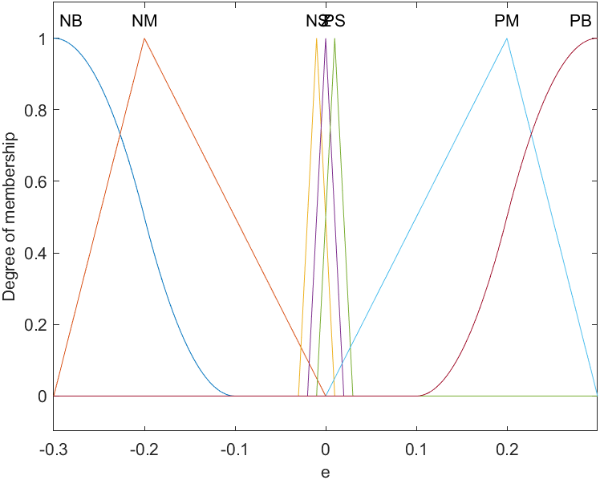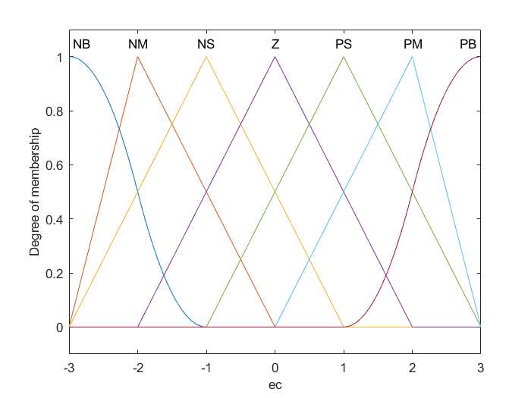

#### 图3.4 偏差e和偏差变化率ec的隶属度函数图

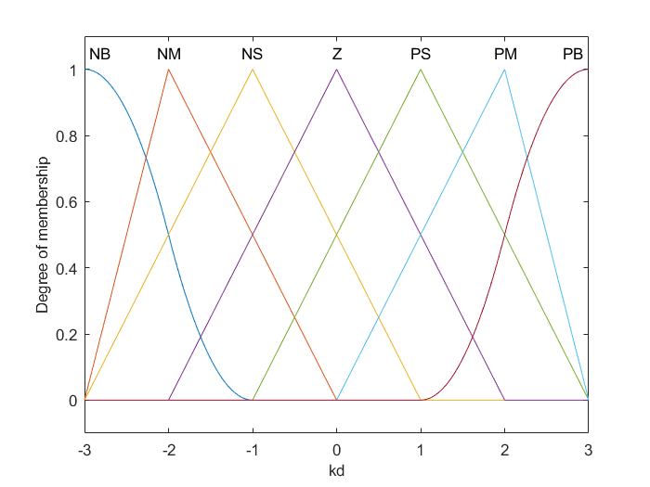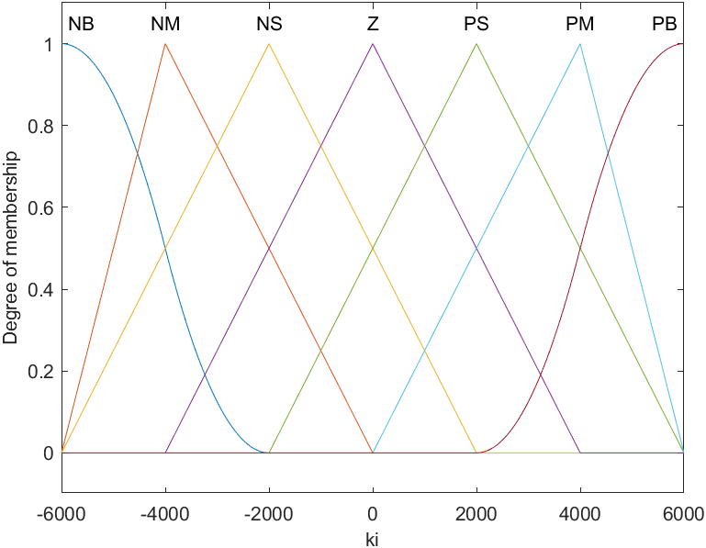

#### 图3.5 比例kp和积分ki的隶属度函数图

例如选取和用以包含更小或者更大的误差,而用来包含最终稳定过程中的细微误差。

选用z函数和三角形隶属度函数实现e、ec、kp、ki的模糊化，以e的第二个隶属度函数NM公式为例（3-4-1）。



根据构造的隶属度函数可以画出偏差e、e的变化率ec以及kp、ki的隶属度函数图如图3.4和图3.5所示。

# 4 matlab仿真

## 4.1 pmsm模糊控制转速系统搭建

图4.1描述是永磁同步电机驱动系统的速度控制框图。对永磁同步电动机的转速(x)和角位置(h)进行连续监测，并将其作为控制信号输入该系统，该系统由 PID 控制器组成。初始速度跟踪值由 PID 控制器控制，如果速度误差信号的空间矢量小于用户体验要求的设定参考值，则开关电路将与滑模控制器(SMC)连接。通过获得电机电流的角速度和转矩分量作为反馈信号，速度控制可以以类似的方式实现。

将三相逆变器的相电流输出转换为 d-q 轴分量，利用克拉克变换和朴克变换，并将其反馈给观测器模型。将电流的速度、角位置、直流和正交分量作为观测器控制的输入，观测器控制反过来产生控制信号[5]。在 d-q 帧中产生的控制信号被转换成平稳的参考信号，使用 Park 逆变换。控制电压信号触发空间矢量脉宽调制(SV-PWM)电路来控制三相逆变器的输出电压。因此，可以利用PMSM 的输入电压来控制速度。如图4.2所示。

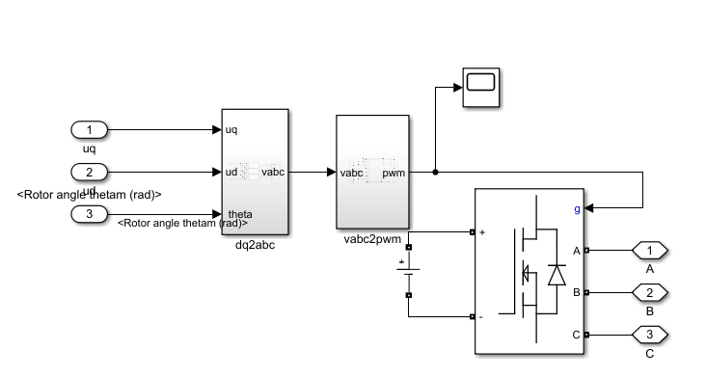

图4.1 永磁同步电机驱动模块

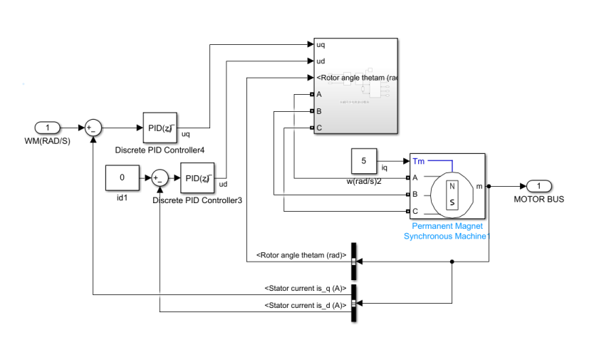

图4.2 永磁同步电机电流控制整体

## 4.2模糊控制器搭建

为了使得模糊控制效果更加清晰，在这里设置一组对照进行分析，其中一组利用pid控制器对电机转速进行直接控制，另一组利用模糊控制器对kp、ki两个参数进行动态整定。

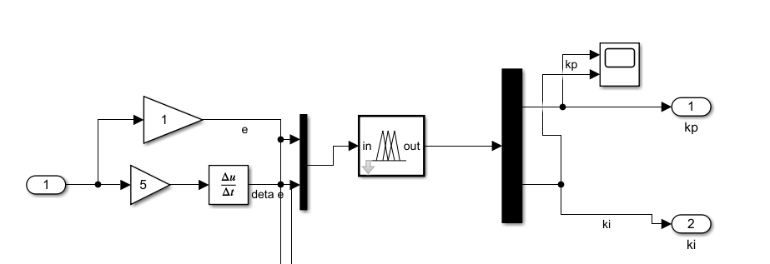

图4.3 模糊控制器搭建

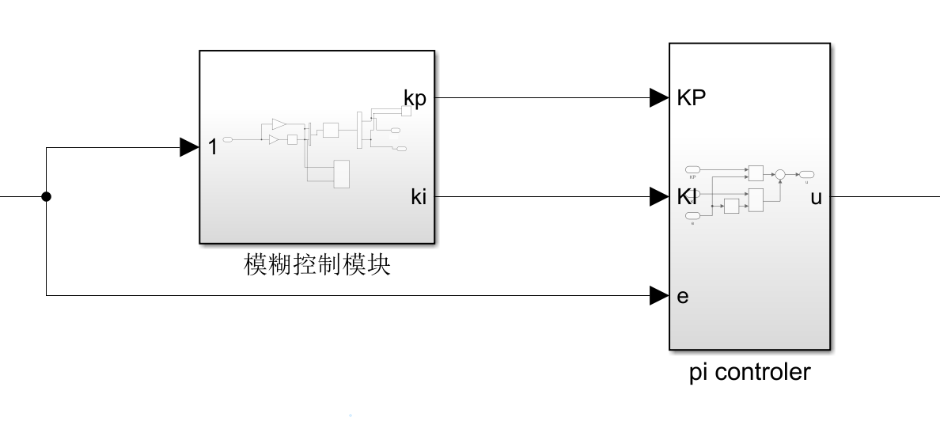

#### 图4.4 模糊PID控制器整体

如图所示，模糊控制器中输入偏差与偏差的倒数，经过模糊运算后输出kp、ki的数值到pid控制器中，控制器输出电流单位用以控制电机转速。图4.5是PID控制以及模糊PID控制的matlab仿真。

。

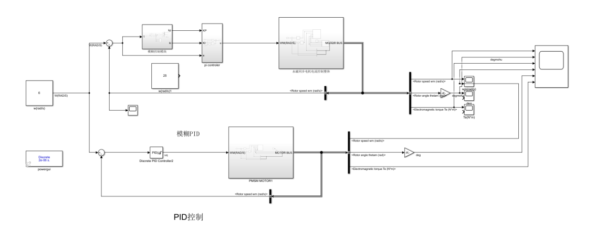

#### 图4.5 matlab仿真控制

根据pid调节所得仿真kp、ki数据，对控制器中的初始数据进行设置，并将控制规则输入控制器中进行仿真

# 5 输出结果与分析

## 5.1永磁同步电机pid控制系统在负载情况下的仿真

系统仿真模型建立后就可以对调速系统进行仿真，利用示波器就可以观察各个物理量的波形。给定的转速是 6rad/min。随后在 t=0.025s 时电机 5N.m 的负载突变为10N.md，系统仿真时间为 0.1s。

永磁同步电机闭环 PID矢量控制系统在负载情况下电机转速波形，电磁转矩波形，分别如图 5.1、图 5.2所示。

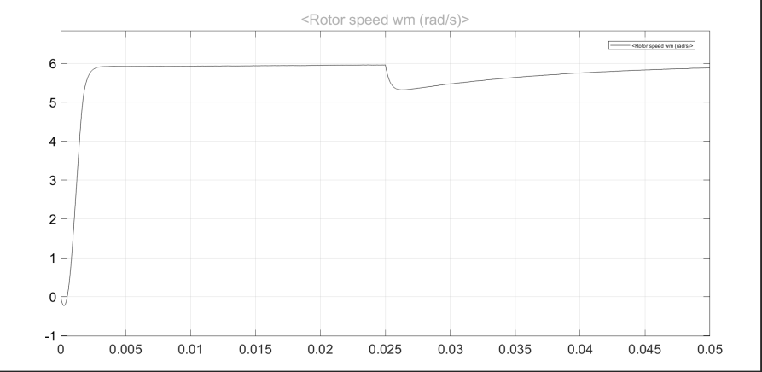

#### 图5.1 电机转速波形图

由图5.1可知电机转速上升时间大约为2.43ms，无超调转速。在25ms时经历转矩突变后经过19ms将转速调节至3%误差范围内。

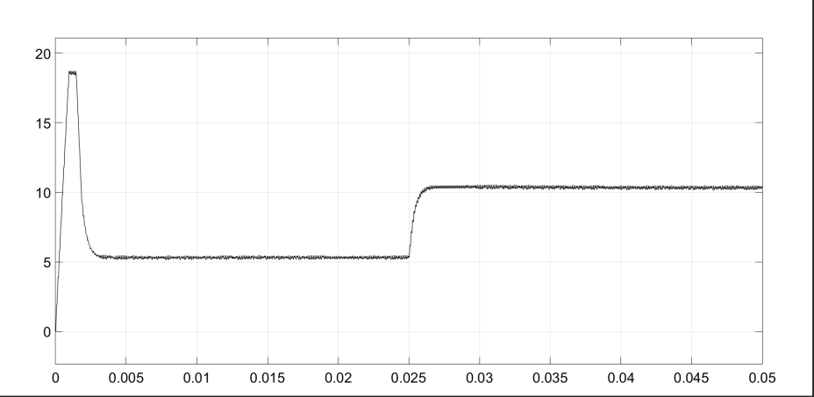

#### 图5.2 电机转矩波形图

由图5.2可知，电磁转矩的最大值为18.7N.m，并且在减小的过程中出现了明显的脉动，由于摩擦的存在但很小，最后趋近于5N.m的时间为3.16ms。在25ms时经历转矩突变后，经过26.034ms到达10N.m。

## 5.2 永磁同步电机模糊pid控制系统在负载情况下的仿真

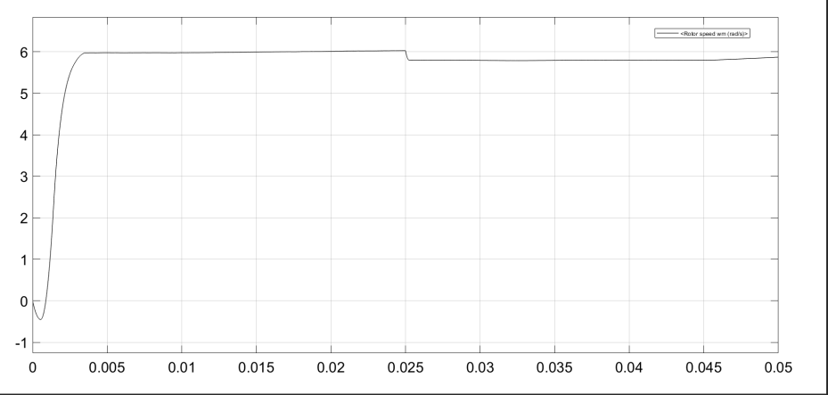

#### 图5.3 电机转速波形图

由图5.3可知电机转速上升时间大约为2.43ms，无超调转速。在25ms时经历转矩突变后经过236us将转速调节至3%误差范围内。

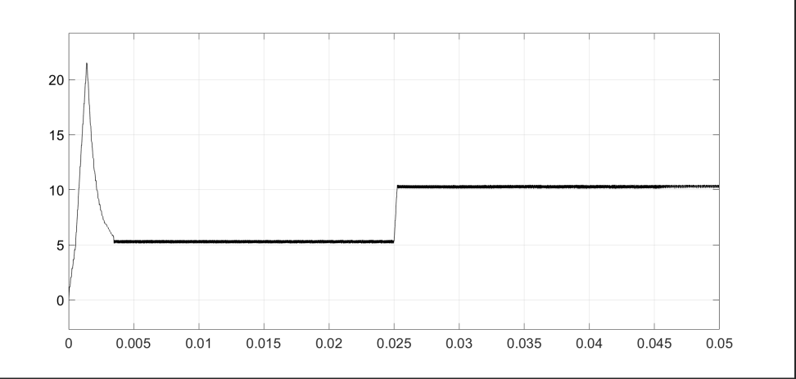

#### 图5.4 电机转矩波形图

由图5.4可知，电磁转矩的最大值为22.7N.m，在1.63ms到达，由于摩擦的存在但很小，最后趋近于5N.m的时间为2.91ms。在25ms时经历转矩突变后，经过244us到达10N.m。

## 5.2 两种仿真结果对比分析

由上面的仿真结果分析可知：

永磁同步电机闭环 PI 矢量控制系统在负载情况下下，转速上升时间大约为2.43ms，无超调转速。在25ms时经历转矩突变后经过19ms将转速调节至3%误差范围内。电磁转矩的最大值为22.7N.m，在1.63ms到达，由于摩擦的存在但很小，最后趋近于5N.m的时间为2.91ms。在25ms时经历转矩突变后，经过244us到达10N.m。

永磁同步电机闭环自适应模糊 PID控制在负载情况下，转速上升时间大约为2.43ms，无超调转速。在25ms时经历转矩突变后经过236us将转速调节至3%误差范围内，电机转速只是极小的波动，非常接近于给定转速。。电磁转矩的最大值为22.7N.m，在1.63ms到达，由于摩擦的存在但很小，最后趋近于5N.m的时间为2.91ms。在25ms时经历转矩突变后，经过244us到达10N.m。

#### 表5-6 两种方式误差分析对比表

|  |  |  |
| --- | --- | --- |
|  | PID | 模糊pid |
| 调节时间 | 2.421 | 2.197 |
| 转矩变化时间/us | 244 | 22.7 |

所以，相对于闭环 PI 矢量控制系统，闭环模糊 PI 控制系统的稳定时间更短；相对于闭环模糊 PID 控制系统，闭环最优自适应模糊 PI 控制系统的平稳性更好；而在突加负载时，波动更小；给定一个转速，需要的定子电流、电磁转矩、q 轴电流更小。因此，闭环自适应模糊 PID 控制系统具有更好的静态与动态特性，更好的控制性能，而且更高效、节能。

## 5.4 结论

自适应模糊PID控制在控制永磁同步电机的过程中，有响应时间短、遭受转矩影响后恢复时间短等优点，但由于个人水平有限，在模糊控制过程中发现，电机转矩在仿真过程会出现微小转矩脉动，脉动产生的根本原因是因为模糊控制过程种各个规则之间不断转换、控制策略不断变化使得电机转矩不断变化。该问题有待进一步完善与改进。

# 参考文献

[1] 单亚运, "基于模糊自适应分数阶PID伺服控制系统研究与设计," 硕士, 江苏科技大学, 2018.

[2] 张文霞, "基于模糊PID的永磁同步电机控制系统研究," 硕士, 温州大学, 2016.

[3] 廖雄志, "基于最优模糊PID永磁同步电机调速系统的研究与实现," 硕士, 湖南工业大学, 2018.

[4] 王涵, "永磁同步伺服系统二自由度PID速度控制研究," 硕士, 广东工业大学, 2020.

[5] 张洪凯 and 姜明明, "基于PID控制与模糊PID控制的比较 %J 轻工科技," vol. 37, no. 11, pp. 71-73, 2021.